GRAIN célèbre le 08 mars avec son réseau sur le Genre et l’Intelligence Artificielle
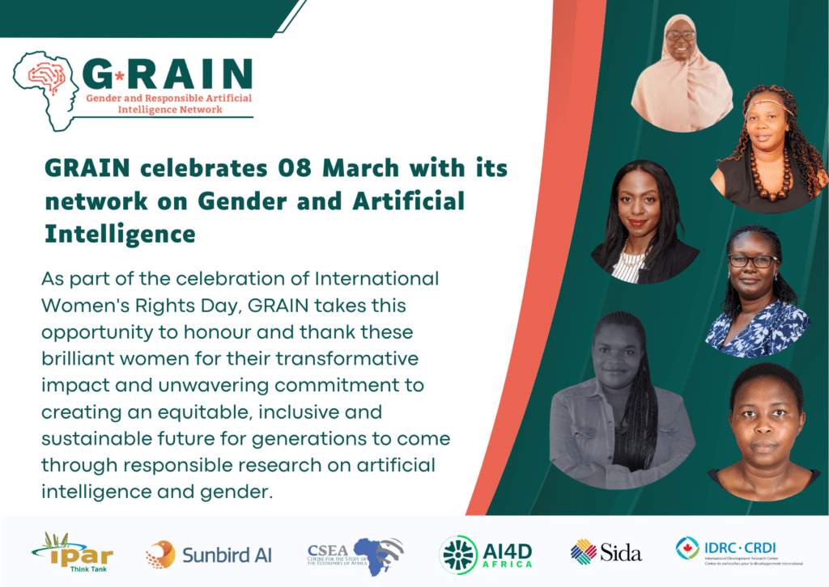
- Administrateur
- mars 8, 2024
- 04:52
- New
Dans le cadre de la célébration de la Journée Internationale des droits des Femmes, GRAIN profite de cette occasion pour honorer et remercier ces femmes brillantes pour leur impact transformateur et leur engagement indéfectible à créer un avenir équitable, inclusif et durable pour les générations futures à travers la recherche responsable sur l’intelligence artificielle et le Genre. Mutiat Olaitan MOHAMMED du Nigeria, Shamira Ahmed de l’Afrique du Sud, Rebecca Ryakitimbo de la RDC, Dr. Joyce Nakatumba-Nabende de l’Ouganda, Angella Ndaka et Chebet Moso et Juliet du Kenya sont des chercheuses visionnaires qui ouvrent la voie à une nouvelle ère de progrès et d’égalité, en mettant en lumière l’importance cruciale de la diversité des genres dans le domaine de l’intelligence artificielle.


Mutiat Olaitan MOHAMMED mène le Projet sur : ‘’IA pour les femmes dans l’aquaculture’’ (AI4WA) au Nigéria
La nigériane est une joueuse d’équipe proactive et axée sur les résultats, une défenseuse de l’économie circulaire et de la transformation des déchets en richesse. Mutiat a une expérience remarquable en matière de participation et de présentation d’articles de recherche sur la valorisation des déchets agricoles.

Shamira Ahmed dirige le Projet de recherche sur : ‘’L’IA responsable pour l’égalité des sexes dans l’économie circulaire en Afrique’’
Shamira est une entrepreneuse politique, une économiste quantitative expérimentée et une spécialiste interdisciplinaire de la politique et de la recherche. Elle a l’habitude de fournir une assistance technique aux décideurs et aux régulateurs en Afrique subsaharienne, notamment en étant co-auteur de produits de connaissance confidentiels et non confidentiels tels que le « Cadre de politique de données de la Commission de l’Union africaine », entre autres.



Rebecca Ryakitimbo se penche sur le sujet de : L’intégration de la dimension de genre dans l’IA : une perspective de l’Afrique de l’Est francophone et anglophone
Elle est technicienne, une écrivaine, une chercheuse et une amoureuse de la nature. Son travail a porté sur l’exploitation des solutions technologiques pour résoudre les défis communautaires, notamment l’engagement dans les politiques numériques. Cofondatrice de Digital Grassroots, elle a travaillé en tant que membre d’une équipe de projet avec le réseau communautaire de Kondoa en utilisant la technologie des espaces blancs de télévision pour apporter la connectivité Internet aux communautés rurales.

Dr. Joyce Nakatumba-Nabende (Ouganda) se focalise sur : Comprendre les biais de genre dans la construction de modèles d’intelligence artificielle dans le contexte africain
Joyce Nakatumba-Nabende est maître de conférences au département d’informatique. Elle dirige le laboratoire d’intelligence artificielle de Makerere, où elle a travaillé sur des projets de recherche visant à développer et à appliquer des méthodes et des outils d’intelligence artificielle et d’apprentissage automatique afin d’améliorer la qualité de vie, en particulier dans les pays en développement. Elle est membre du conseil d’administration de Data Science Africa et membre du comité consultatif sur l’éducation de l’ACM.
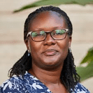
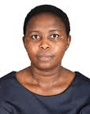

Juliet Chebet Moso aux commandes du projet ‘’ Un modèle basé sur l’intelligence artificielle pour l’analyse de l’inégalité entre les sexes dans les programmes STIM et la projection de carrière au Kenya’’
Juliet Chebet Moso est titulaire d’un doctorat en informatique de l’Université de Reims Champagne-Ardenne, d’une maîtrise en informatique de l’Université de Nairobi et d’une licence en informatique de l’Université d’Egerton. Elle est actuellement chargée de cours à l’université de technologie Dedan Kimathi, au Kenya.

Angella Ndaka porte le projet sur la numérisation pour mama-Mboga : L’engagement et l’inclusion des femmes dans l’IA agri-tech sont-ils importants experience des femmes du secteur agricole informel au kenya
Elle est chercheuse en début de carrière dans le domaine des études sociotechniques critiques à l’université d’Otago, directrice exécutive et responsable de la recherche sur l’éthique et la gouvernance de l’IA au Centre for African Epistemic Justice. Angella est un leader d’opinion dans les discours complexes et critiques sur l’IA et les technologies émergentes, et un grand défenseur de l’inclusion critique des femmes et d’autres groupes minoritaires dans la co-conception technologique et d’autres espaces de prise de décision critiques. Ses conversations stimulantes et ses politiques discursives en matière d’IA lui ont valu une reconnaissance mondiale qui l’a placée sur la liste des 100 femmes les plus brillantes en matière d’éthique de l’IA en 2023.


Les He4She du Réseau GRAIN
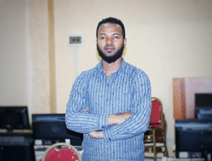

Natnael Tilahun travaille sur un projet intitulé ‘’Diversité et équité de genre dans l’écosystème de l’IA : une SLR de langues africaines’’
Il possède une solide expérience universitaire et professionnelle en informatique et en génie logiciel. Natnael a accumulé plus de quatre ans d’expérience professionnelle précieuse, excellant dans divers rôles et projets. Passionné par l’intelligence artificielle, Natnael se consacre à l’avancement du domaine et à la poursuite d’objectifs ambitieux.

Dr Olayinka Jelili Yusuf est le chef d’équipe du projet dénommée ‘’IA pour les femmes dans l’agriculture e – AI4WIA’’
Le chef d’équipe, titulaire d’un doctorat en vulgarisation agricole et en sociologie rurale, est spécialisé dans le transfert de technologies agricoles, le genre et le développement rural.

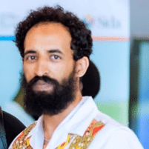

Walelign Tewabe Sewunetie dirige le projet sur : Le Traitement du langage naturel (NLP), Big Data Analytics, Human Data Mining
Il possède plus de 14 ans d’expérience en entreprise dans les domaines de l’enseignement, du conseil, de la recherche et des projets. Il est diplômé de l’Institut universitaire de technologie Arba Minch. Ses travaux de recherche portent sur l’informatique, l’IA, le NLP, les systèmes de tutorat intelligents, le génie logiciel, etc. Son sujet de recherche de doctorat est la conception et le développement de modèles de génération automatique de questions.
Articles similaires
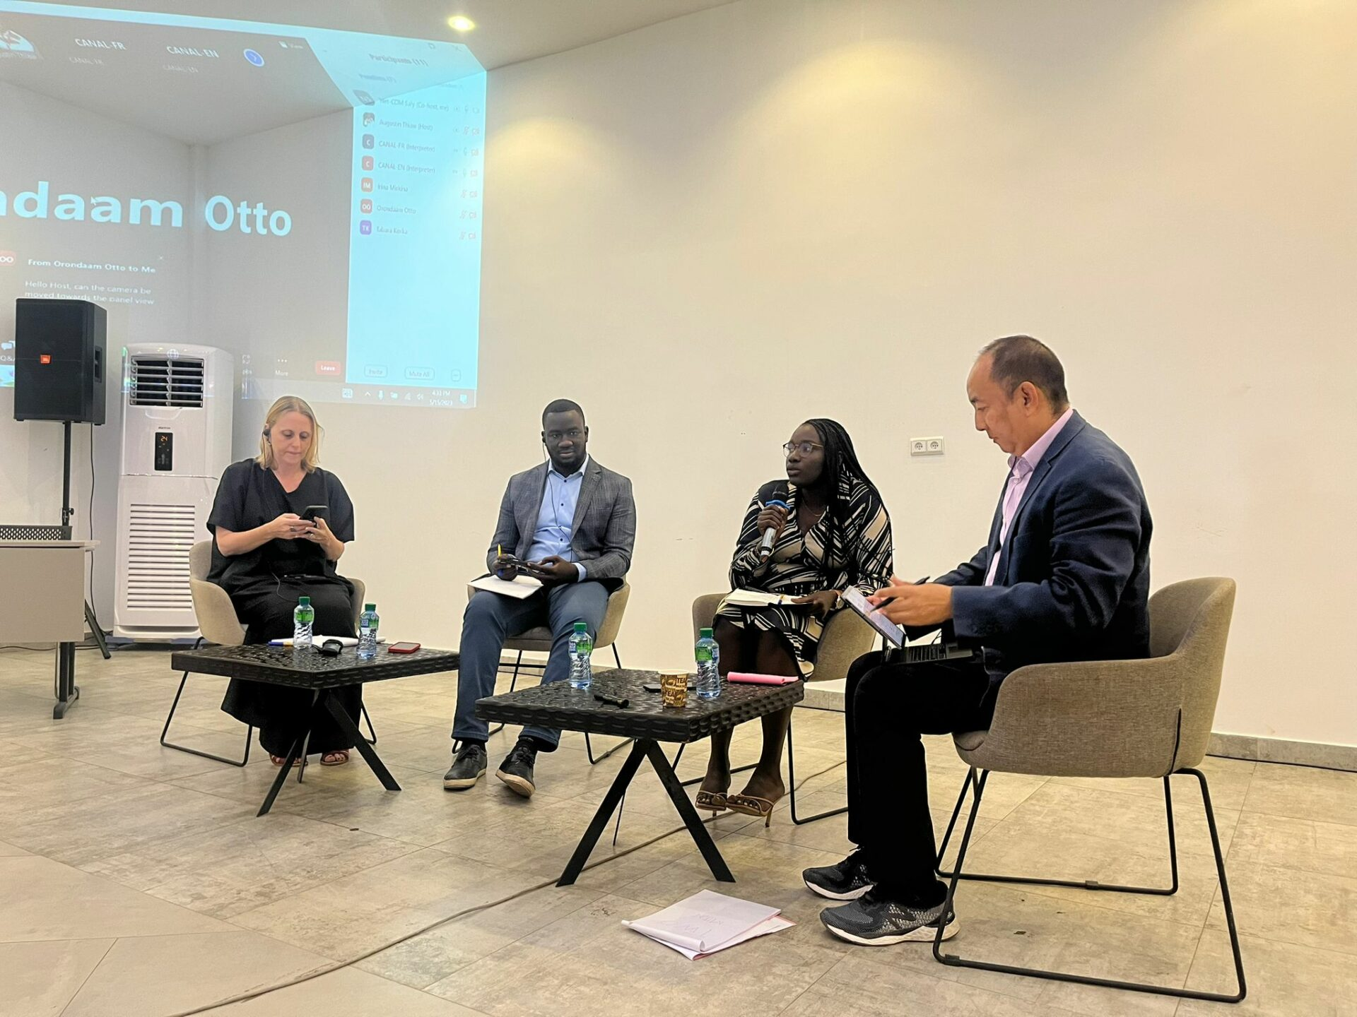
Panel d’experts sur l’intelligence artificielle comme levier de développement en Afrique
L’IPAR a participé, lundi 15 mai 2023 à Saly, à un "panel d’experts sur l'intelligence artificielle comme levier de développement Read more

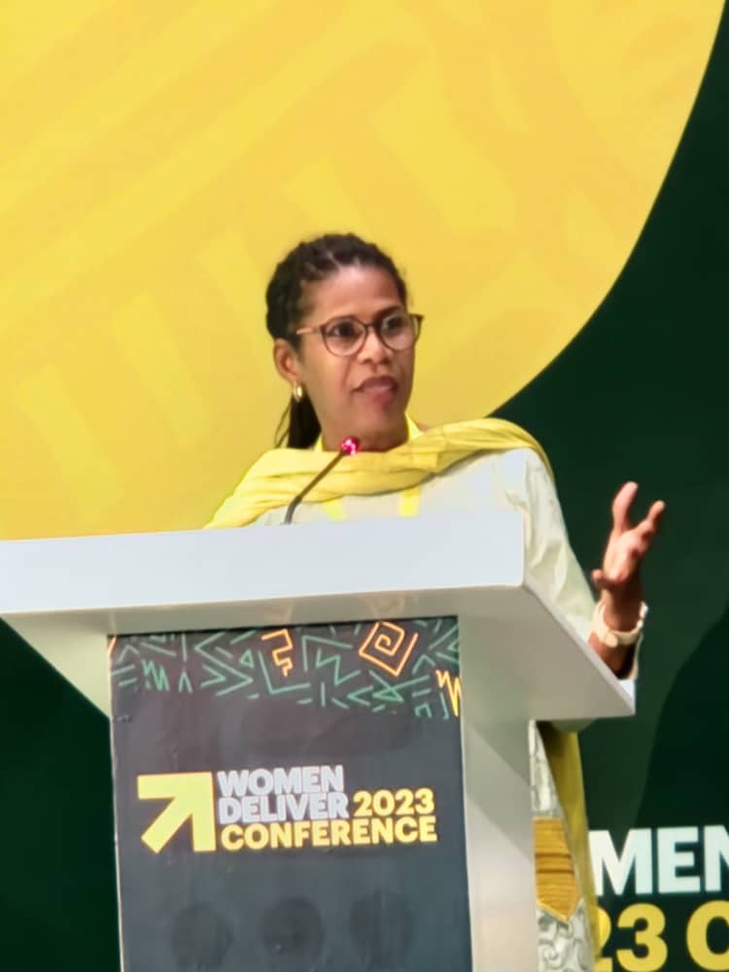
Women Deliver Conférence 2023 : L’IPAR explore les pistes pour le déploiement d’une IA responsable et favorable à l’amélioration de la santé des femmes
La Women Deliver Conférence (WD2023) est l’un des plus grands rassemblements multisectoriels visant à faire progresser l'égalité des genres. Co-créée Read more

Lien site web : https://grain-africa.org/fr/grain-celebre-le-08-mars-avec-son-reseau-sur-le-genre-et-lintelligence-artificielle/

